**Eglises et cathédrales**

Dans cette société régie par l’Eglise (la communauté des chrétiens), l’église (lieu de prières des chrétiens) est l’un des endroits les plus importants des villes et villages. Les églises ont toutes **des clochers** : les cloches rythment la journée et rappellent les différents moments de prières.

A partir de **l’an 1000**, les églises sont construites pour **durer** : **les murs** sont **épais** et **soutenus** par des **contreforts**, les **voûtes** sont en pierre et **quelques fenêtres** sont présentes : c’est l’**ART ROMAN**. L’intérieur est décoré de peintures murales et de sculptures qui ont pour objectif de raconter ) la vie de Jésus et des saints mais aussi des diables à ceux qui ne savent pas lire le latin (ou qui ne savent pas lire du tout).

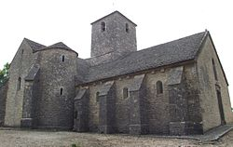 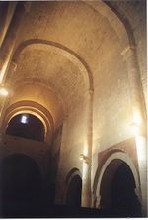 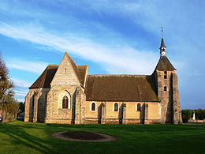

*Contreforts à l'extérieur de Voûte en plein cintre Eglise romane : l'église de Vix (Côte-d'Or).* *avec arcs doubleaux Eglise St Victor à Serbonnes   
 Abbaye* de *Cruas (Ardèche) (Yonne)*

Puis au **XIIème siècle**, grâce aux progrès techniques, les églises changent peu à peu : les bâtiments sont **plus grands**, **plus hauts**, avec des murs **soutenus** par des **arcs boutants** et des **grandes ouvertures ornées de vitraux laissant entrer la lumière**. Les **voûtes gothiques** sont différentes des voûtes romanes. Ces grandes églises et cathédrales doivent montrer la puissance de l’Eglise aux hommes : c’est l’**ART GOTHIQUE**.  
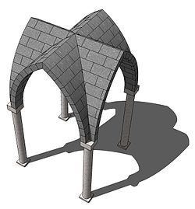 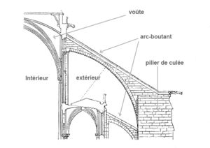 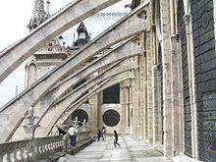  
*Voûte gothique Arc boutant Notre-Dame de Paris*

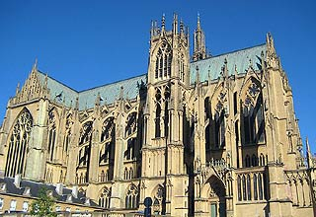 *Eglise gothique : La Cathédrale de St Etienne à Metz (début construction 1250 – Fin construction 1522)*